测试场景 | 测试步骤 | 测试结论（pass/fail）
写日记 | - 点击右下角铅笔图标  - 选择日记类型  - 选择具体小标签，输入注释，点保存  - 提示保存成功 | pass
塔罗日签 | - 点击今日塔罗  - 选择一张牌，点击确定  - 自动跳转到塔罗日签页面 | pass
塔罗预见 | - 塔罗预见,或者热门测算  - 选择分类  - 选择快捷标签，添加描述  - 点击保存  - 分别选择3张牌，点击确定  - 点击解读  - 自动跳转塔罗测算内容 | pass
编辑日记 | - 点击日记->选择任一日记右边带向下小图标  - 点击编辑-》修改内容  - 点击保存  - 提示保存成功 | pass

写日记

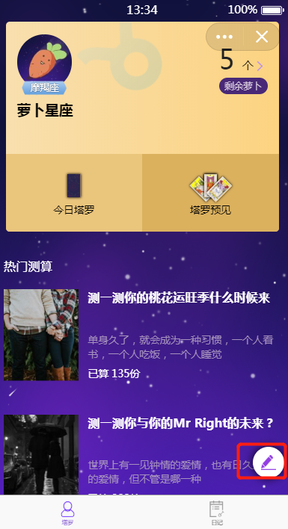
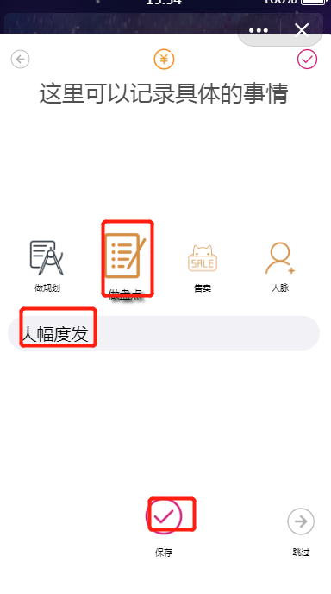

二：塔罗日签

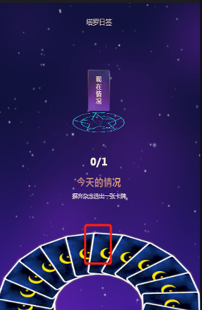

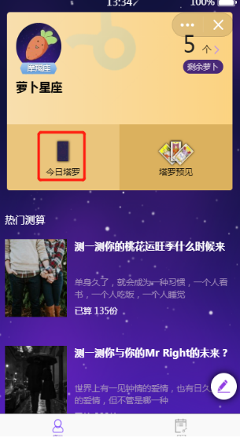

3：塔罗预见
